COMUNICATO STAMPA

BANCHE: ABI CONTINUA A VANTARE CRESCITE (+86,1% PRIMI 8 MESI 2015) DEI MUTUI, NON RISCONTRABILI NEI DATI FORNITI DA BANKITALIA.
CHIARISCA ABI SE NELLE NUOVE EROGAZIONI, CI SONO LE SURROGHE

“Salgono dell'86,1% le nuove erogazioni di mutui per l'acquisto di immobili, nei primi 8 mesi del 2015 rispetto ai primi 8 mesi del 2014. Lo riferisce L'Abi sulla base di un campione di 78 banche (circa 80% del mercato).L'ammontare complessivo delle erogazioni alle famiglie per l'acquisto delle abitazioni - sottolinea Abi - è stato pari a28,920 miliardi di euro rispetto ai 15,543 miliardi del 2014. I mutui a tasso variabile sono il 48,3%. Ma ad agosto il tasso fisso rappresenta il 60% delle nuove erogazioni”- questo il lancio dell’Agenzia Ansa.
Una buona notizia (qualora fosse vera), auspicata anche da Adusbef e Federconsumatori, che prima di ogni altra cosa, ritengono prioritaria l’uscita dell’Italia dalle gravissima crisi economica, iniziata nel 2008 con la bolla dei sub-prime e che ha provocato disastri economici e sociali, con un aumento della disoccupazione (specie quella giovanile al 42%), la contrazione del Pil, una grave perdita del potere di acquisto delle famiglie e peggioramento delle condizioni di vita perfino nel cosiddetto ceto medio. Vediamo la cronologia ricostruita puntualmente dal dr. Mauro Novelli-segretario nazionale Adusbef:
Il 17 giugno 2015, ABI informava che nel primo quadrimestre del 2015, per le nuove erogazioni di mutui per l’acquisto di immobili è stato registrato un incremento annuo del +55,2% rispetto al medesimo quadrimestre dello scorso anno.
Il 27 agosto 2015 Abi ha comunicato i dati relativi ai prestiti erogati nel primo semestre dell’anno: “​I finanziamenti alle imprese hanno segnato nei primi sette mesi del 2015 un incremento del +16% sul corrispondente periodo dell’anno precedente (gennaio-luglio 2014). Per le nuove erogazioni di mutui per l’acquisto di immobili, sempre nello stesso periodo, si è registrato un incremento annuo del +82,2% rispetto al medesimo arco temporale dello scorso anno. Nell’analogo periodo, le nuove operazioni di credito al consumo hanno segnato un incremento del +24,3%.”
Il dato sarebbe altamente consolante se non contrastasse con le rilevazioni effettuate ogni mese dalla Banca d’Italia che ricava i dati di prestiti e raccolta indagando i bilanci delle banche italiane.
Nel giugno 2015, per Bankitalia i prestiti alle famiglie sono cresciuti dello 0,1 % rispetto ad un anno prima e dobbiamo chiederci come possa trovare spazio – nello stesso periodo - l’aumento dell’82,2 % dei mutui fornito dall’ABI per il primo semestre 2015 rispetto allo stesso periodo del 2014. Forse considera la surroga un nuovo mutuo? Sarebbe opportuno che disaggregasse più incisivamente meglio il dato fornito.
Analoghe considerazioni per i prestiti alle imprese non finanziarie. A giugno 2015, rispetto ad un anno prima le erogazioni sono scese dell’ 1,6 % per Bankitalia, mentre il comunicato ABI parla di un incremento del 16 % nel primo semestre dell’anno rispetto allo stesso periodo del 2014.

Riportiamo la tabella fornita dal comunicato stampa Bankitalia dell’11-8-2015

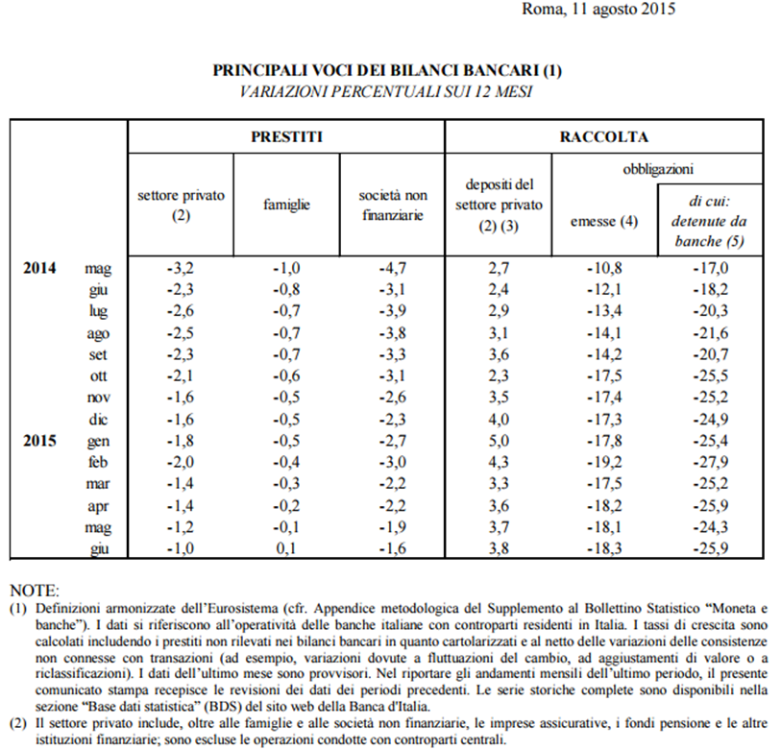

Bankitalia: Prestiti a società non finanziarie: in calo continuo da anni. A luglio 2015 : -1,1% su luglio 2014.

Abi: Credito alle imprese: +1,5% di nuovi finanziamenti erogati nel 1° trimestre 2015

Comunicato Banca d’Italia dell’8-9-2015

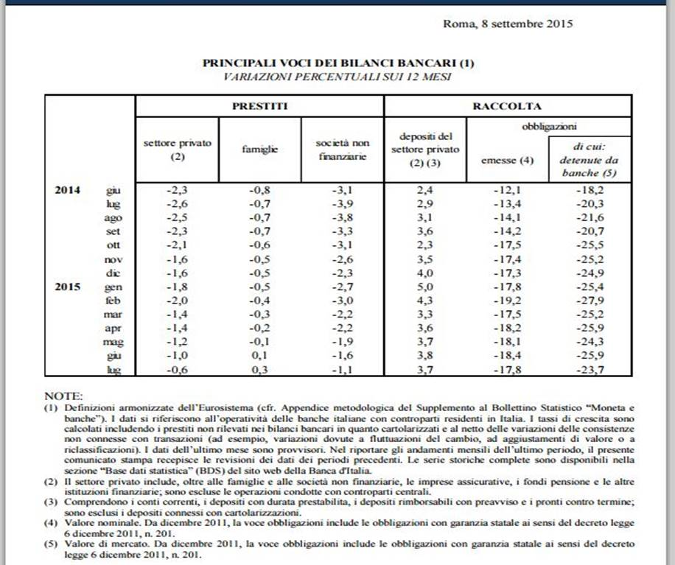

Dal Sole 24 Ore del 21-9-2015

Credito alle imprese in cerca di una svolta: +1,5% di nuovi finanziamenti erogati nel 2015
 scritto da ^{Infodata} il 21 Settembre 2015

La fine del credit crunch è vicina? È ancora presto per dirlo e dopo quattro anni con il contagocce nei primi mesi del 2015 si inizia a intravedere qualche timido segnale di risveglio del credito alle imprese nel Nord-Est e al Centro. Un dato che secondo Gianfranco Torriero, vicedirettore generaledell’Abi, indica che «l’inversione di tendenza è iniziata, il mercato del credito sta ritornando in una fase fisiologica». Più realista Vincenzo Boccia, presidente del Comitato tecnico Credito e Finanza di Confindustria: «Non siamo ancora in presenza di segnali di rialzo, bensì di fine caduta». E prosegue: «Una risalita dei prestiti si materializzerà nella seconda parte dell’anno, sostenuta dalle recenti misure della Bce. Ma si tratterà di una lenta risalita che si rafforzerà nel 2016, accompagnando il recupero dell’attività economica». Confindustria non si attende, tuttavia, «che si torni né ai livelli, né ai ritmi di crescita del credito osservati nel periodo pre-crisi». Nel primo trimestre 2015 sono stati erogati in Italia finanziamenti alle imprese e alle famiglie per 84.944 milioni di euro (+1,5% sul primo trimestre 2014). Molto positiva la crescita dei finanziamenti erogati nel Nord-Est (+19%), ancora in sofferenza Nord-Ovest e Centro (rispettivamente -9,6% e -2,4%). Calano i tassi di interesse, scesi al 2,06% nel 2015. Tratto da Il Sole 24 ORE del 21/09/2015, pagina 15.
L’Abi avrebbe il dovere di fornire i dati sui ‘nuovi’ mutui, separando il mercato delle surroghe, ossia mutui già erogati in precedenza, ma ricontrattati a migliori condizioni e tassi più favorevoli in virtù della legge Bersani, che mette in competizione le banche.
L’Italia un grande paese che purtroppo si trova ai primo posti nelle classifiche internazionali per corruzione, agli ultimi per libertà di informazione, ha bisogno di verità, di informazioni chiare e trasparenti, il contrario della propaganda e della gara ad elogiare il Governo di turno.

Elio Lannutti (Adusbef) - Rosario Trefiletti (Federconsumatori)
Roma, 29.9.2015

